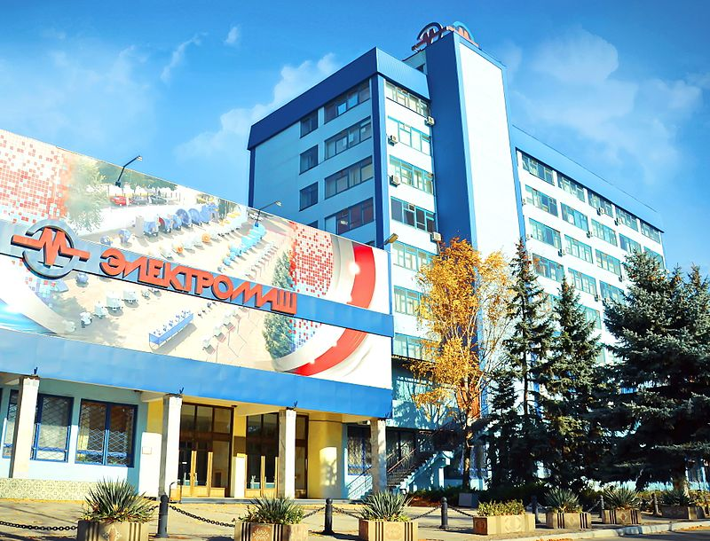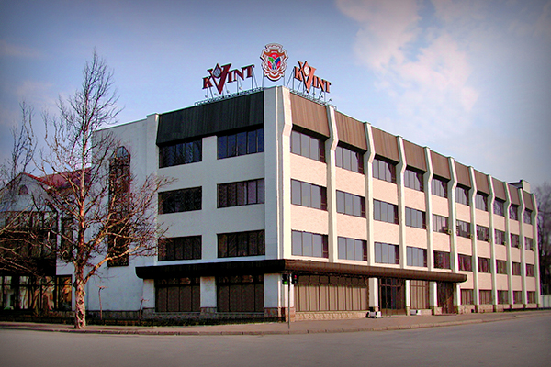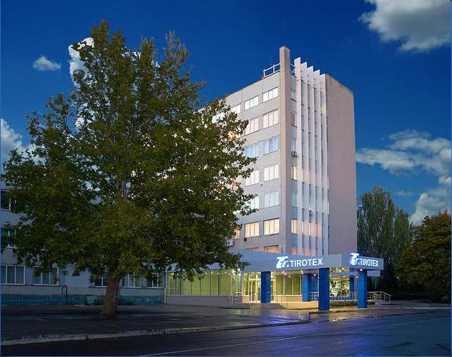

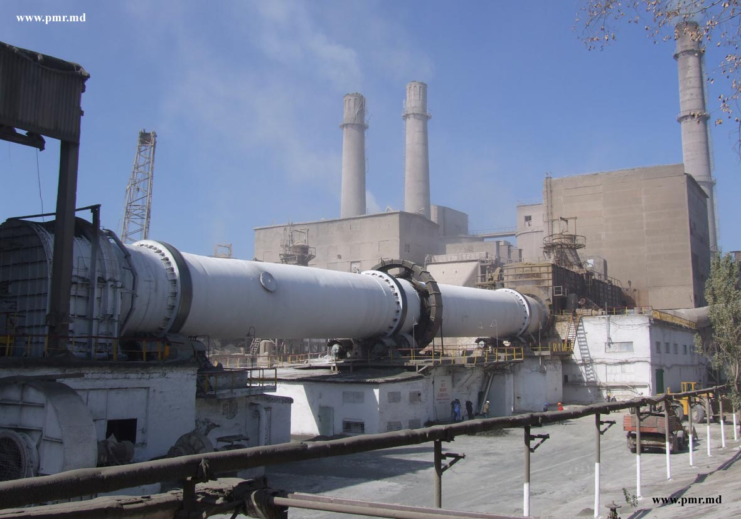

ОАО "Молдавский металлургический завод"

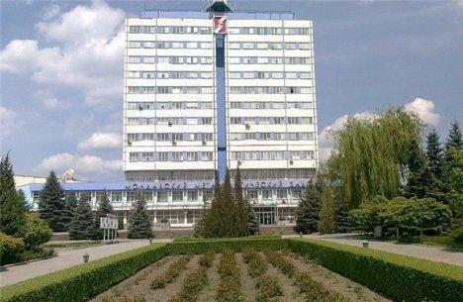

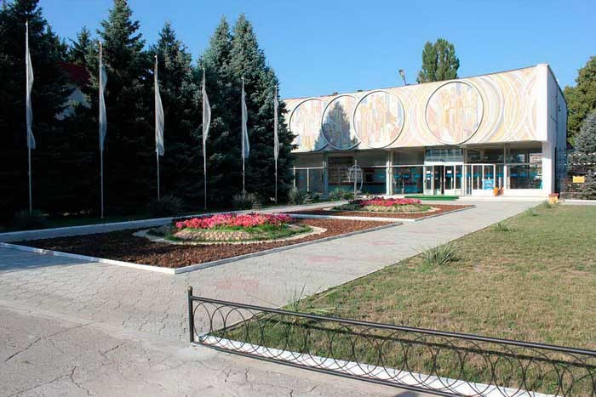

ЗАО «[Молдавкабель](https://ru.wikipedia.org/w/index.php?title=%D0%A1%D0%B5%D0%B2%D0%BA%D0%B0%D0%B1%D0%B5%D0%BB%D1%8C-%D0%A5%D0%BE%D0%BB%D0%B4%D0%B8%D0%BD%D0%B3&action=edit&redlink=1" \o "Севкабель-Холдинг (страница отсутствует))»